金洲电子采购供应商操作手册

输入http://61.145.217.162:3307/进入电子采购门户

注册

1.点击首页右侧注册按钮进行供应商账号注册

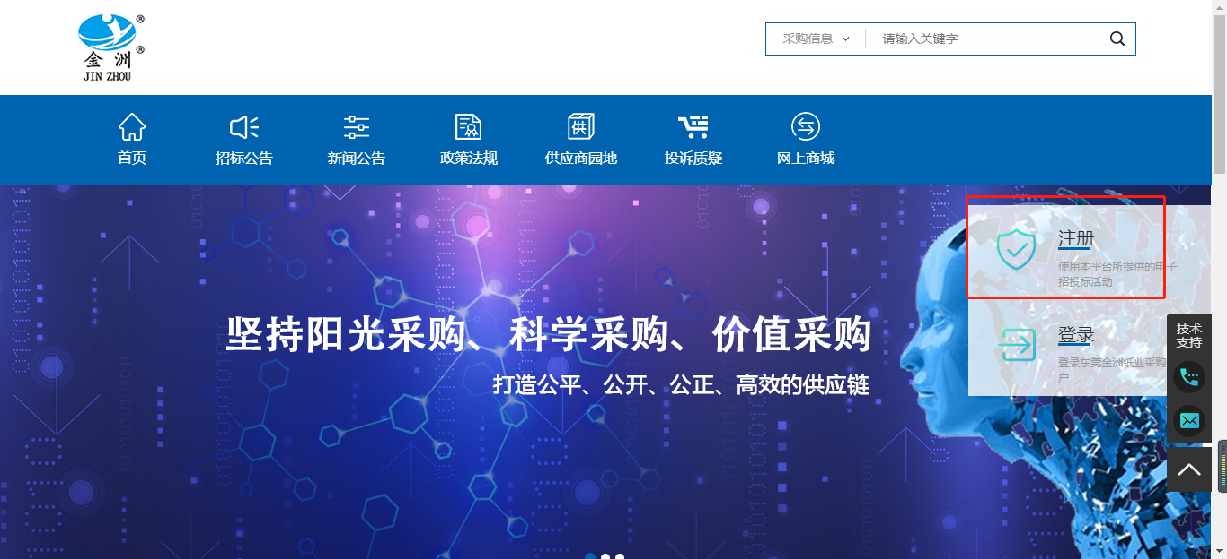

2.阅读注册协议，勾选点击同意按钮
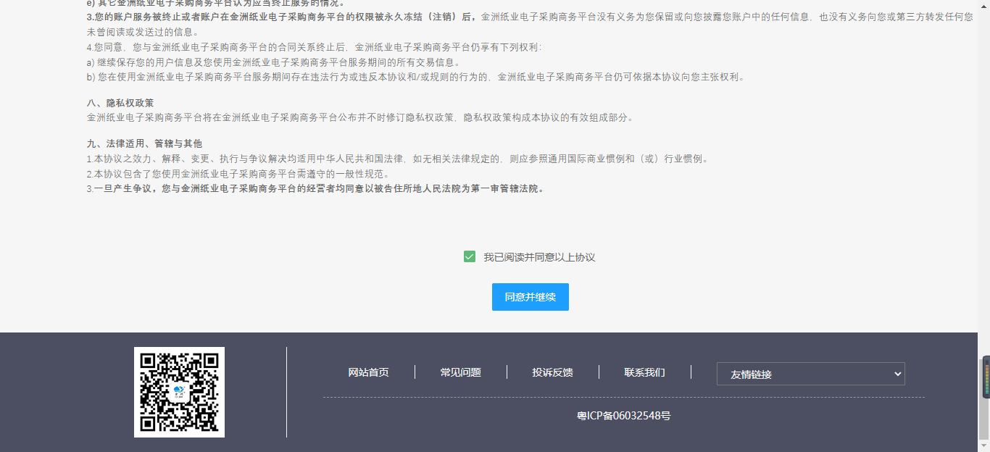

3.根据相应的提示填写信息，带*为必填项
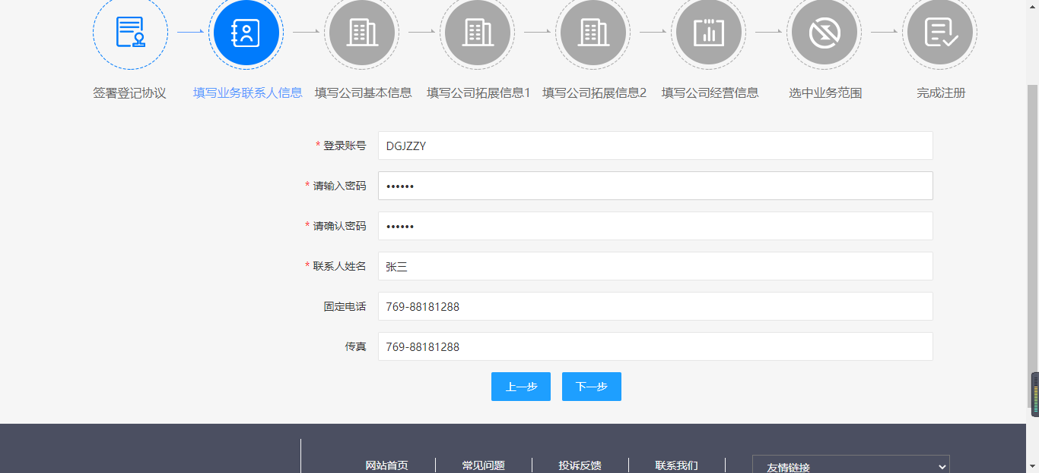
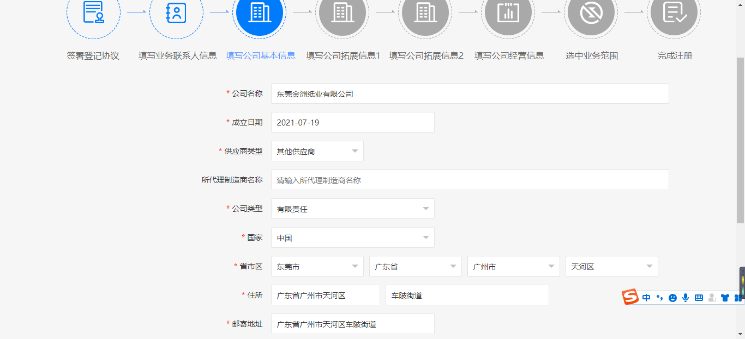
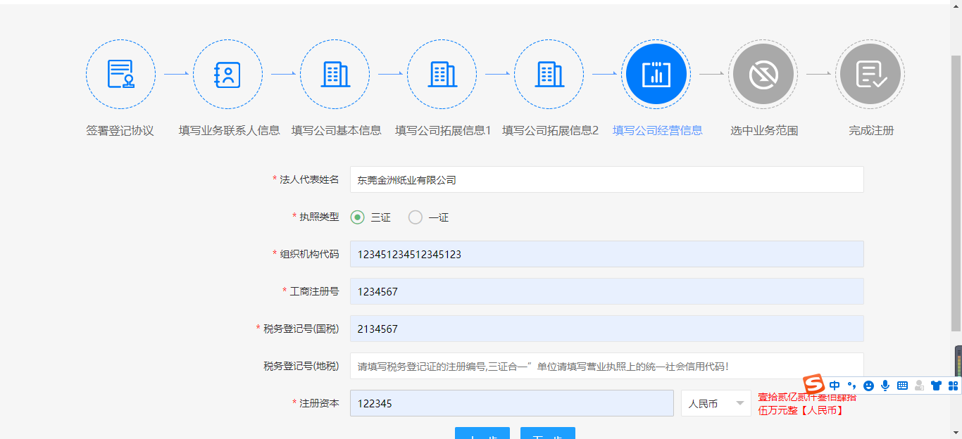
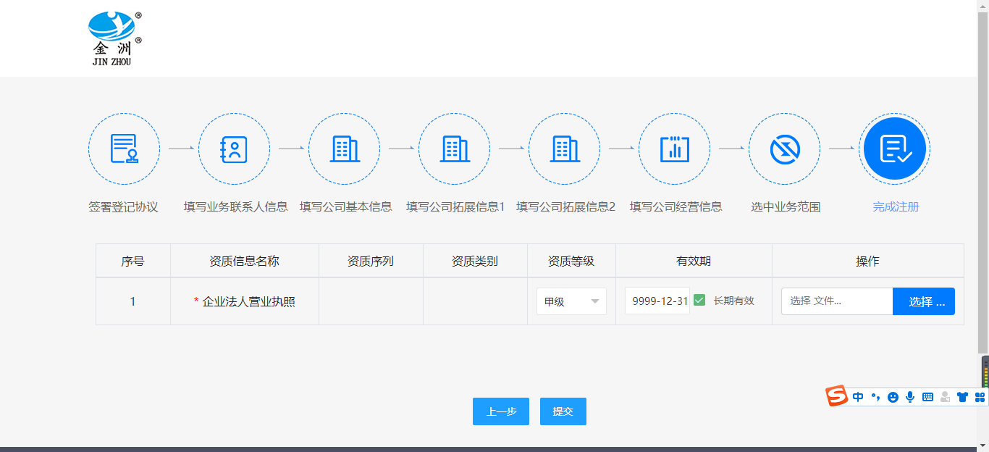

4.注册完之后可登录刚注册的账号查询是否已通过审批
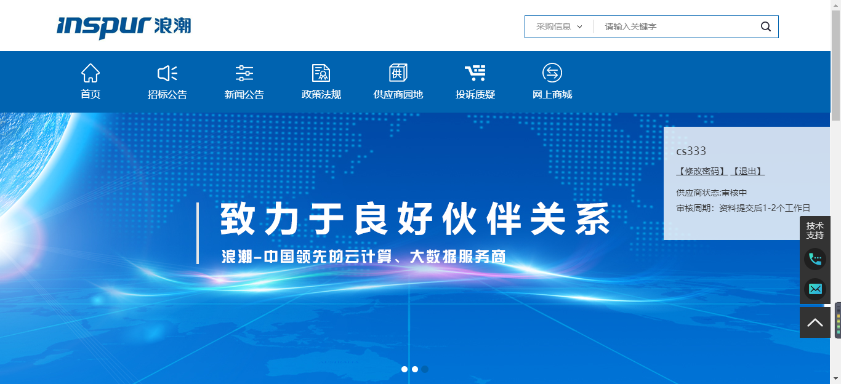

登录

进入首页点击登录
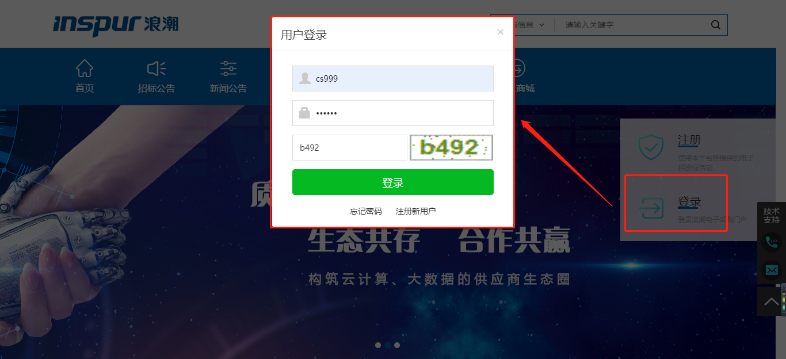

点击“登录供方交易系统”
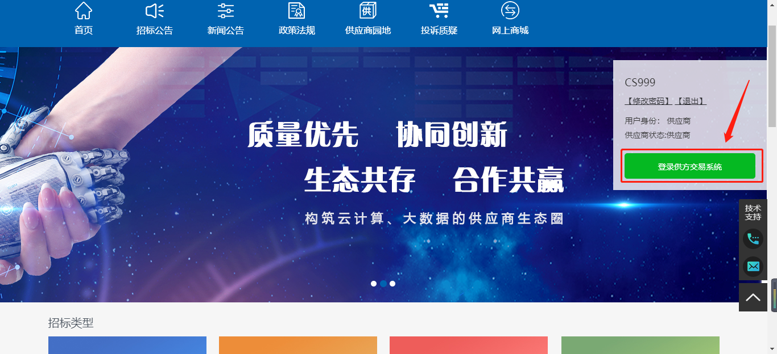

界面解析
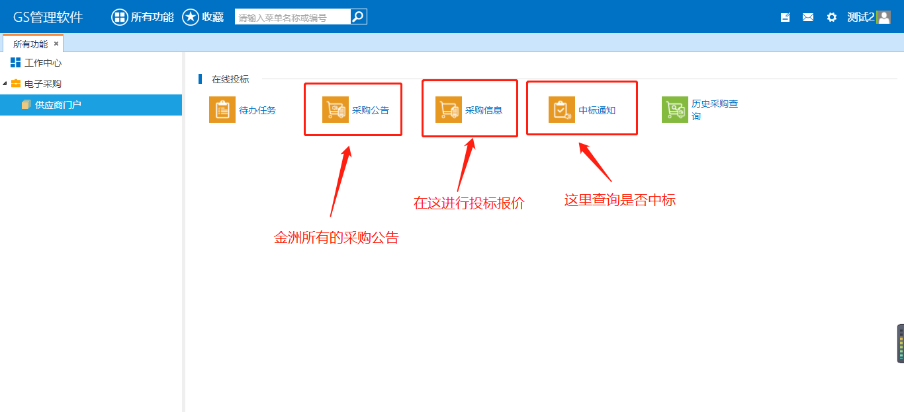

投标

点击采购信息，选择想要进行投标的项目（点击采购编码或者采购名称）
采购进度：发布公告是指项目在可参与报价阶段，已评标指项目已结束报价阶段进行评标中，已中标是指该项目你已经中标了
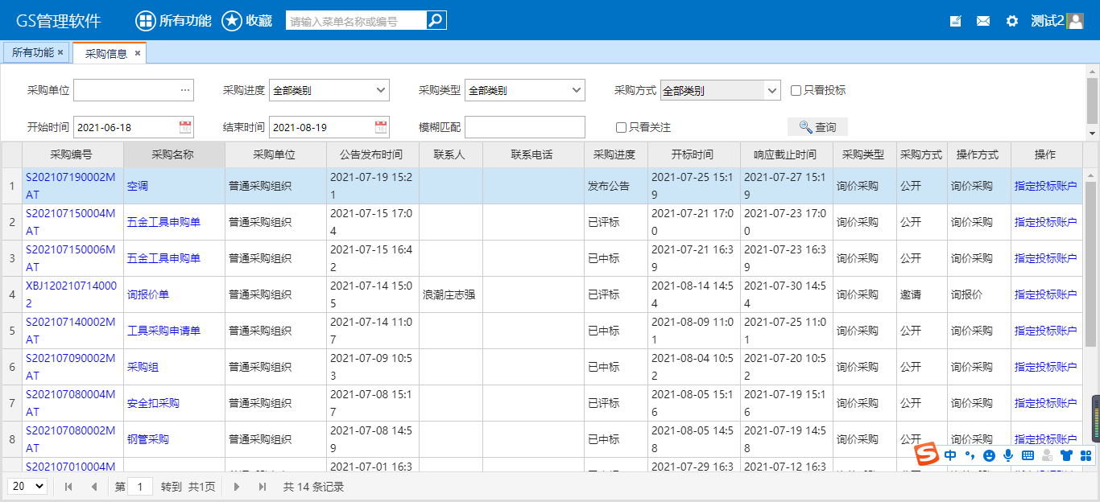

填写联系方式并点击响应
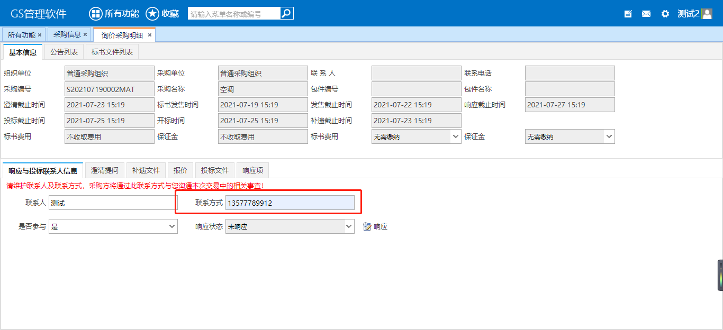

点击编辑报价，填写报价及运费，保存报价
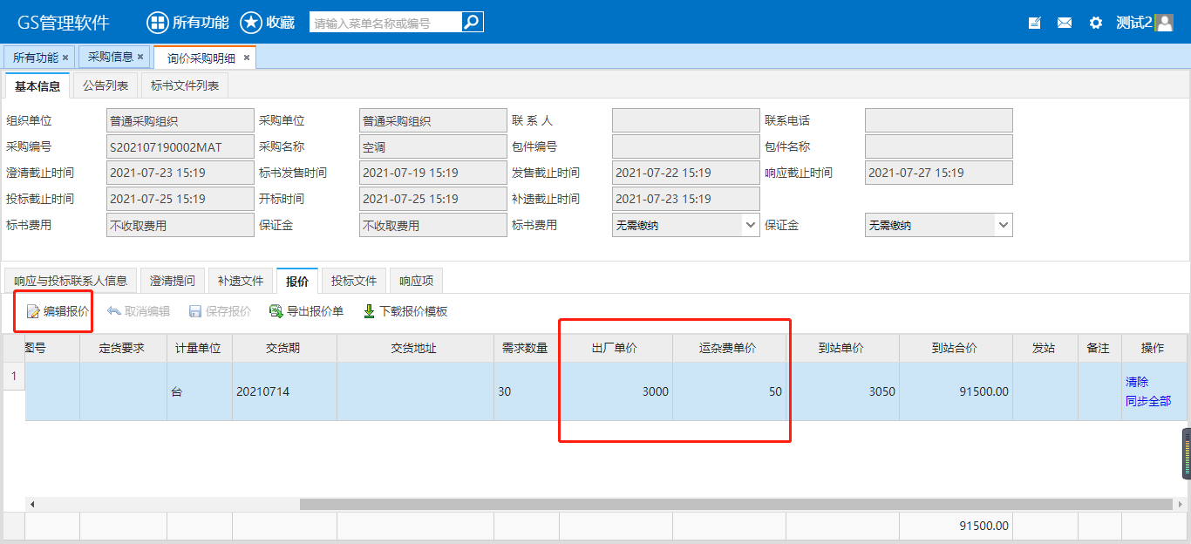

点击中标通知，查看项目中标结果
